Word de evidencias
Todas las capturas y fotos de ejecución del proyecto, organizadas por código. El informe general solo cita el código (E-01, E-02...), la foto o captura va acá.

Evidencias

E-01. Dataset original Online Retail (.xlsx)
Qué es: Captura del archivo Online Retail.xlsx abierto (nombre, tamaño, número de filas/columnas visibles).
Dónde se referencia en el informe: Sección 1.6 y 5.1 (fuentes de datos)
Captura / foto:
Captura del archivo Online Retail.xlsx abierto
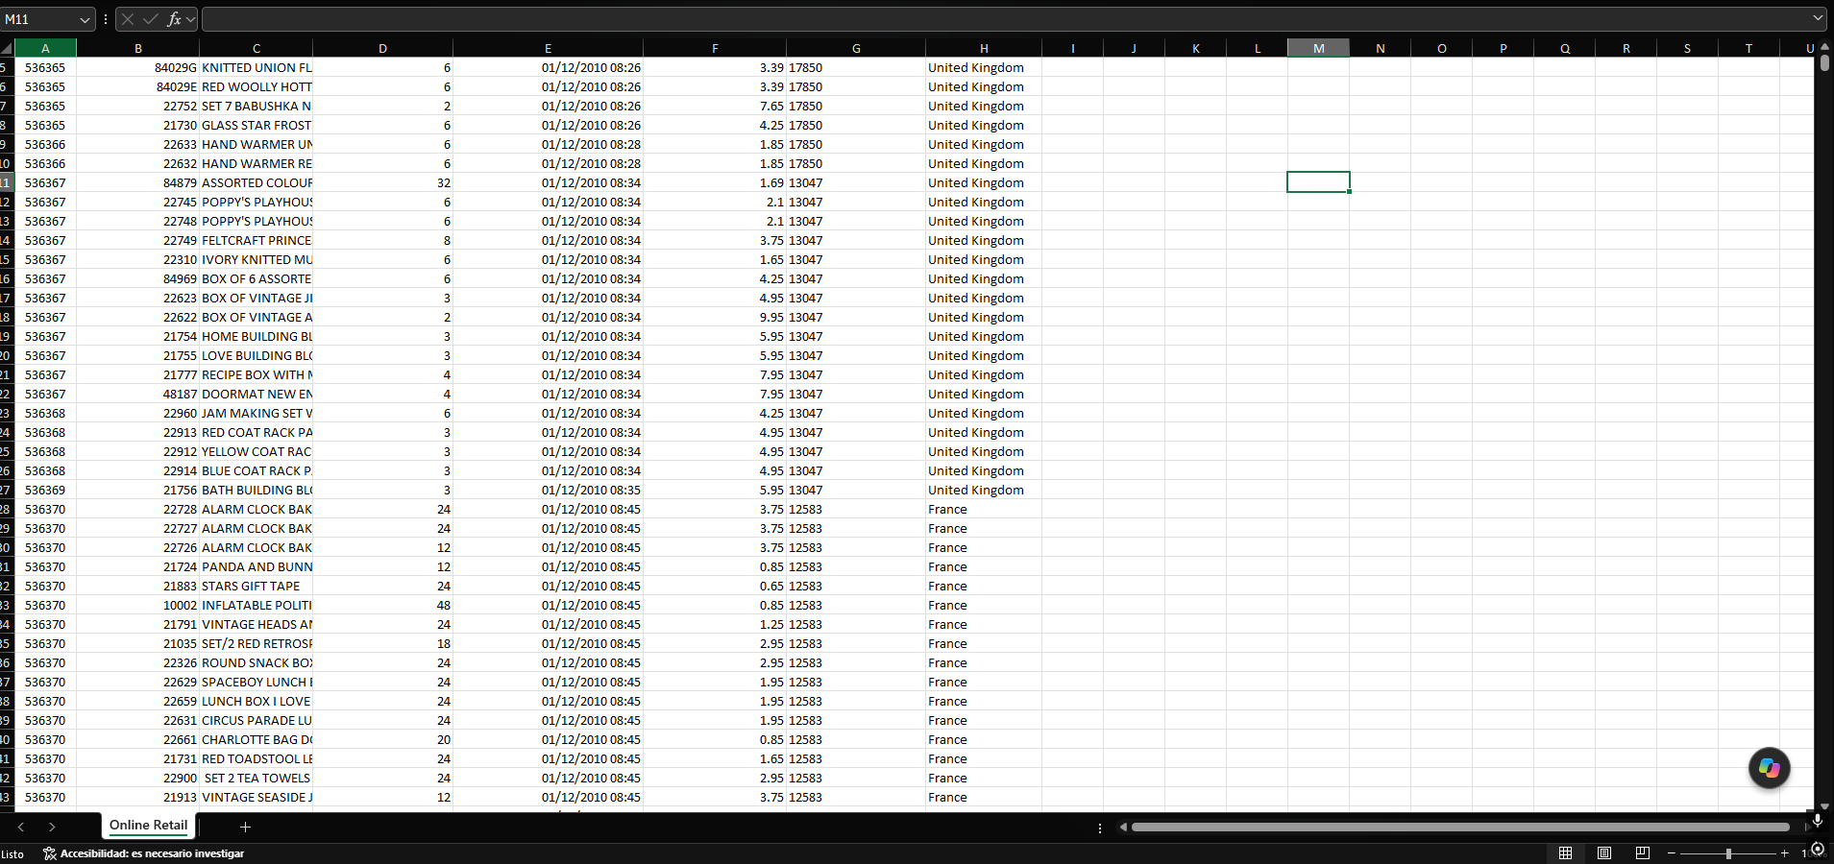
Fecha de la captura: 20 / 10 / 2026

E-02. Script 1, creación de la base de datos y las siete tablas
Qué es: Captura de SSMS ejecutando el Script 1 completo, mostrando el mensaje de éxito (comandos completados correctamente).
Dónde se referencia en el informe: Secciones 3.4.2, 3.4.3 y 5.2
Captura / foto:
Script 1 ejecutado: comandos completados correctamente
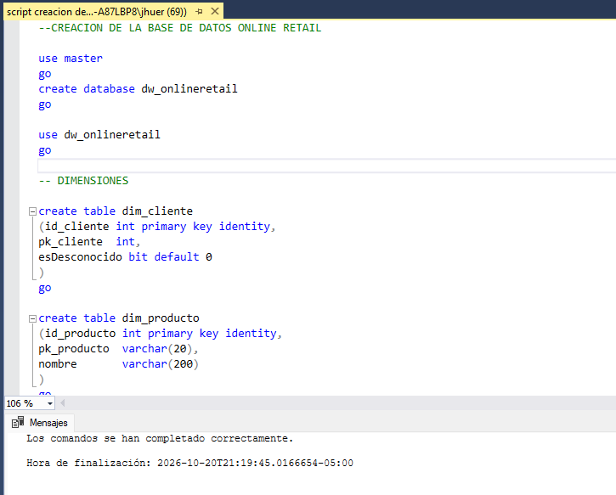
Fecha de la captura: 20 / 10 / 2026

E-03. Script 2 (Pasos 1-2), reseteo y extracción a staging
Qué es: Captura del resultado del BULK INSERT y del SELECT COUNT(*) FROM stg_onlineretail = 541909.
Dónde se referencia en el informe: Sección 3.4.3, Tabla 3.8
Captura / foto:
Paso 1: reseteo de tablas (0 filas afectadas en cada tabla)
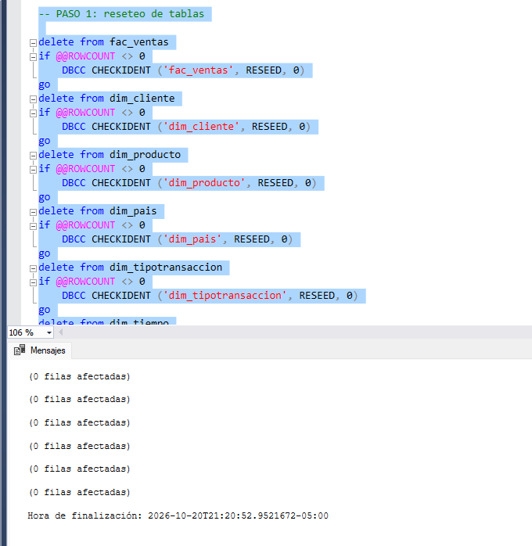
Paso 2: extracción a staging (BULK INSERT); totalStaging = 541909
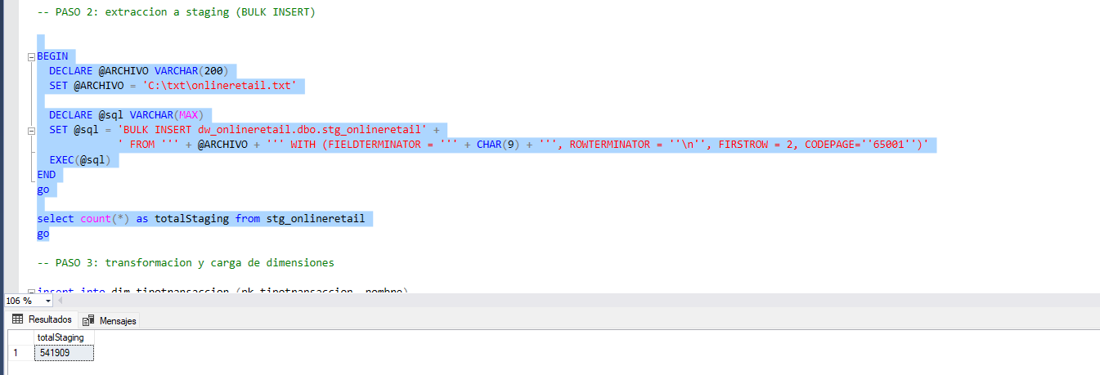
Fecha de la captura: 20 / 10 / 2026

E-04. Ejecución exitosa de la extracción (541909 filas afectadas)
Qué es: Misma captura del Paso 2 (ver E-03): el resultado totalStaging = 541909 de la verificación confirma que la extracción afectó esa cantidad de filas; no se guardó por separado el mensaje puntual del BULK INSERT.
Dónde se referencia en el informe: Sección 3.4.3
Captura / foto:
Extracción a staging (Paso 2): totalStaging = 541909, misma captura de E-03
Fecha de la captura: 20 / 10 / 2026

E-05. Script 2 (Paso 3), carga de las cinco dimensiones
Qué es: Captura de SSMS mostrando la carga de dim_cliente, dim_producto, dim_pais, dim_tiempo y dim_tipotransaccion sin errores.
Dónde se referencia en el informe: Sección 3.4.3, Tabla 3.8 y Tabla 6.1
Captura / foto:
Paso 3: carga de las cinco dimensiones, sin errores
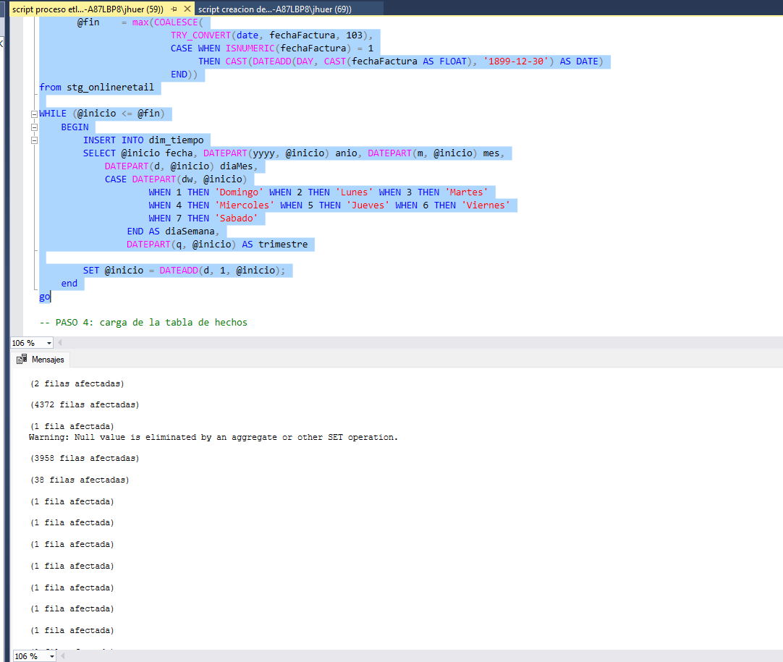
Fecha de la captura: 20 / 10 / 2026

E-06. Script 2 (Paso 4), carga de la tabla de hechos fac_ventas
Qué es: Captura de SSMS mostrando la carga de fac_ventas y el conteo final (5,310,802 unidades cargadas).
Dónde se referencia en el informe: Sección 3.4.3, Tabla 3.8 y Tabla 6.1
Captura / foto:
Paso 4: carga de fac_ventas (529293 filas afectadas)
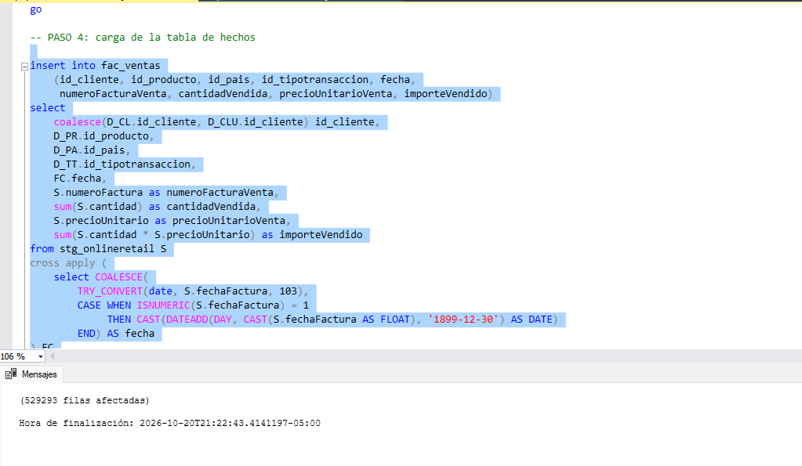
Paso 5: verificación final (total_unidades_cargadas = 5.310.802)
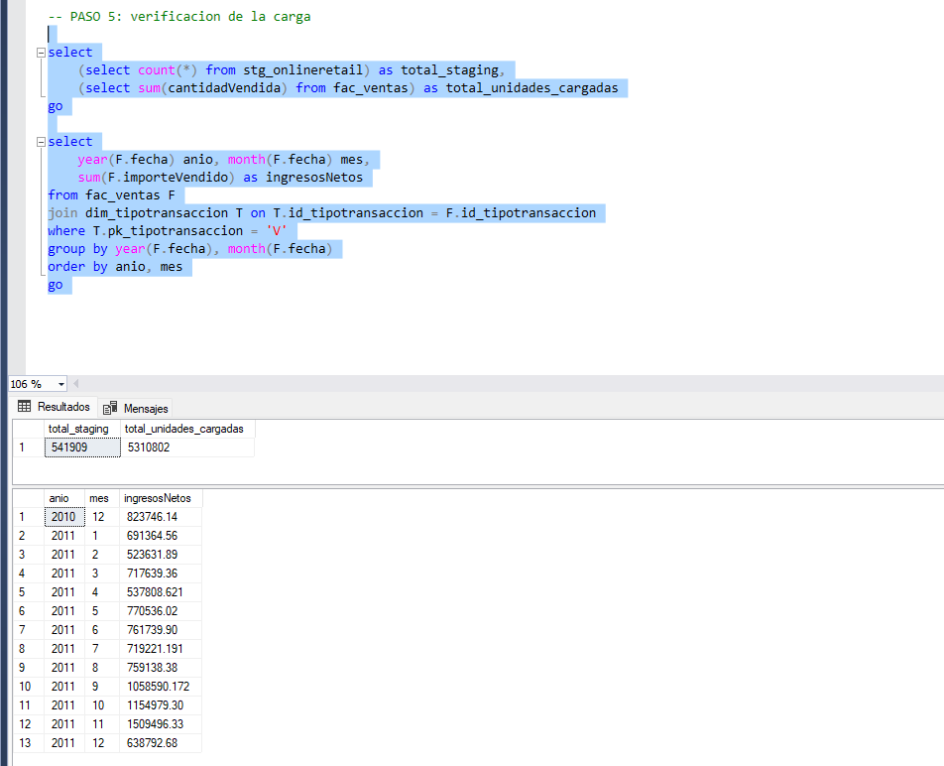
Fecha de la captura: 20 / 10 / 2026

E-07. Diagrama de arquitectura de la solución de Inteligencia de Negocios
Qué es: Diagrama de arquitectura actualizado (flujo Online Retail -> Staging -> ETL -> esquema estrella -> Dashboard Power BI, ya implementado), insertado también como Figura 1 en el informe (sección 3.3).
Dónde se referencia en el informe: Informe, sección 3.3, Figura 1
Captura / foto:
Diagrama de arquitectura de la solución de Inteligencia de Negocios (actualizado)
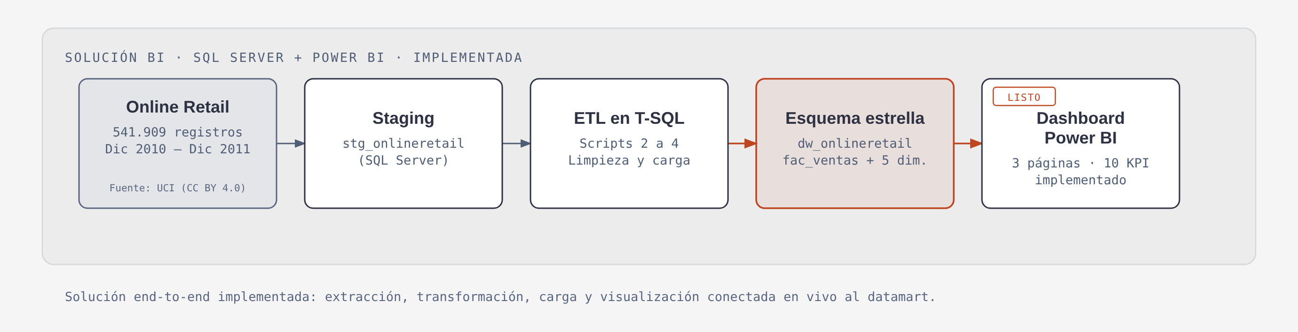
Fecha de la captura: 20 / 10 / 2026

E-08. Diagrama del esquema estrella implementado
Qué es: Diagrama del esquema estrella (stg_onlineretail, fac_ventas y las cinco dimensiones) generado desde SSMS, ya insertado también como Figura 2 en el informe (sección 3.4.2).
Dónde se referencia en el informe: Informe, sección 3.4.2, Figura 2
Captura / foto:
Diagrama del esquema estrella implementado
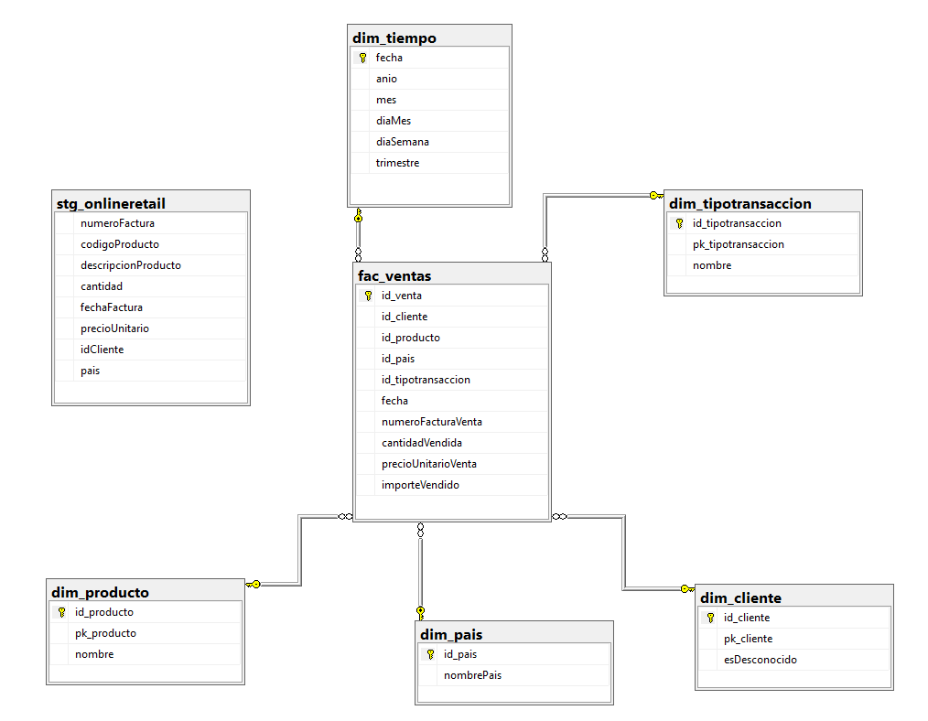
Fecha de la captura: 20 / 10 / 2026

E-09. Dashboard de Power BI
Qué es: Capturas de cada página del dashboard terminado (Desempeño general, Productos y mercados, Clientes), con los visuales de los 10 KPI visibles.
Dónde se referencia en el informe: Sección 3.4.4, 5.2 y 6.4
Captura / foto:
Página: Desempeño General
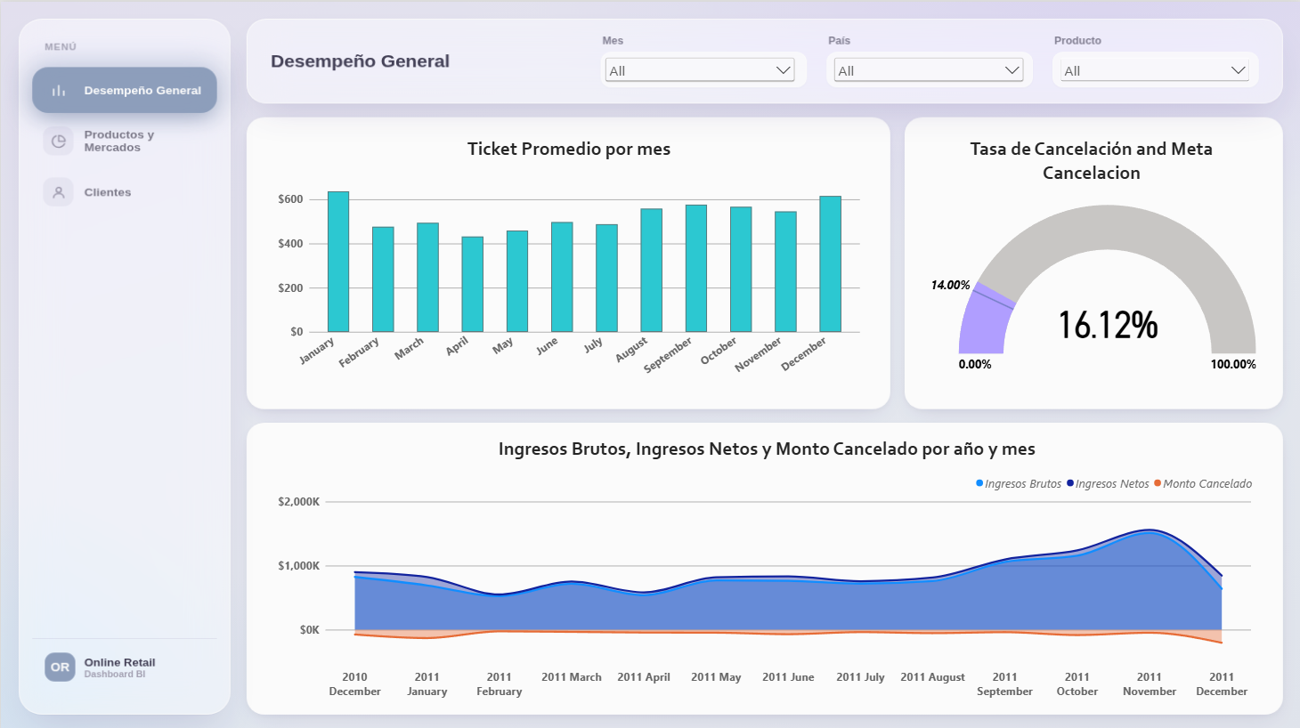
Página: Productos y Mercados
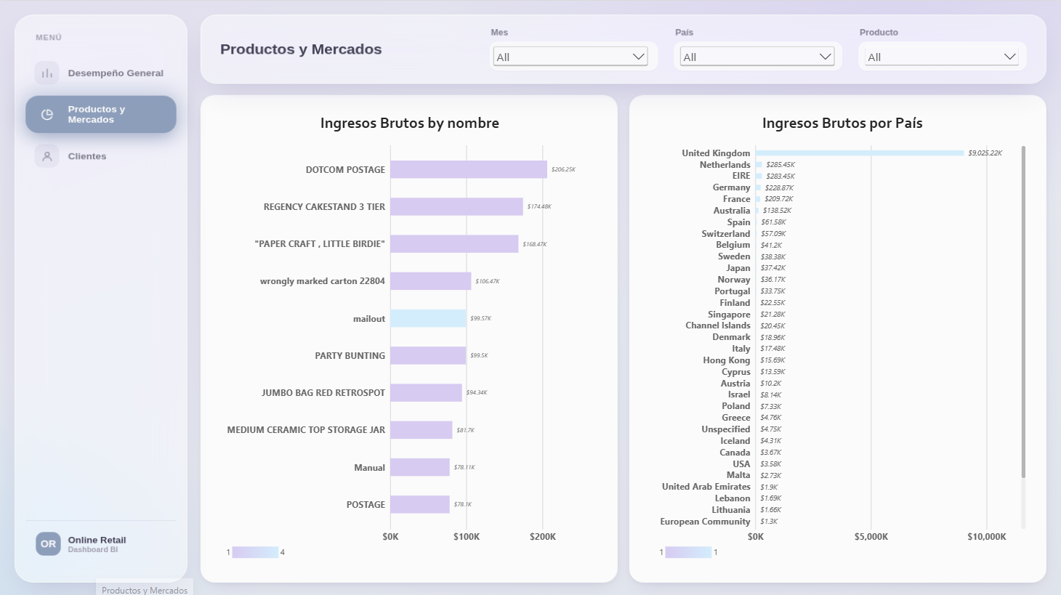
Página: Clientes
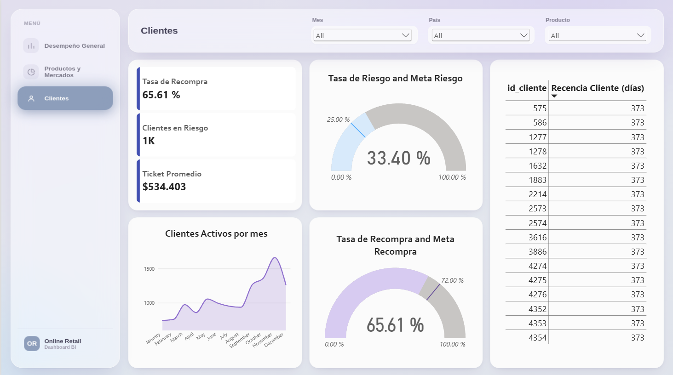
Fecha de la captura: 20/ 10/ 2026

E-10. Evidencia de la solución Big Data
Qué es: Capturas de la ejecución de la solución Big Data cuando esa parte del curso se desarrolle (ver sección 3.5).
Dónde se referencia en el informe: Sección 3.5.5, 5.3 y 6.4
Estado: Pendiente, Big Data aún no se desarrolla
Captura / foto:
[ Pegar aquí la captura o foto de E-10 ]
Fecha de la captura: __ / __ / 2026

E-11. Repositorio del proyecto
Qué es: Captura de la página de colaboradores (graphs/contributors) del repositorio en GitHub, mostrando a los 5 integrantes del equipo (Juanhp07, Fabrizzi0o, TomasIman, Tefoidee, Samanta-PS) y sus commits.
Dónde se referencia en el informe: Sección 5.1
Captura / foto:
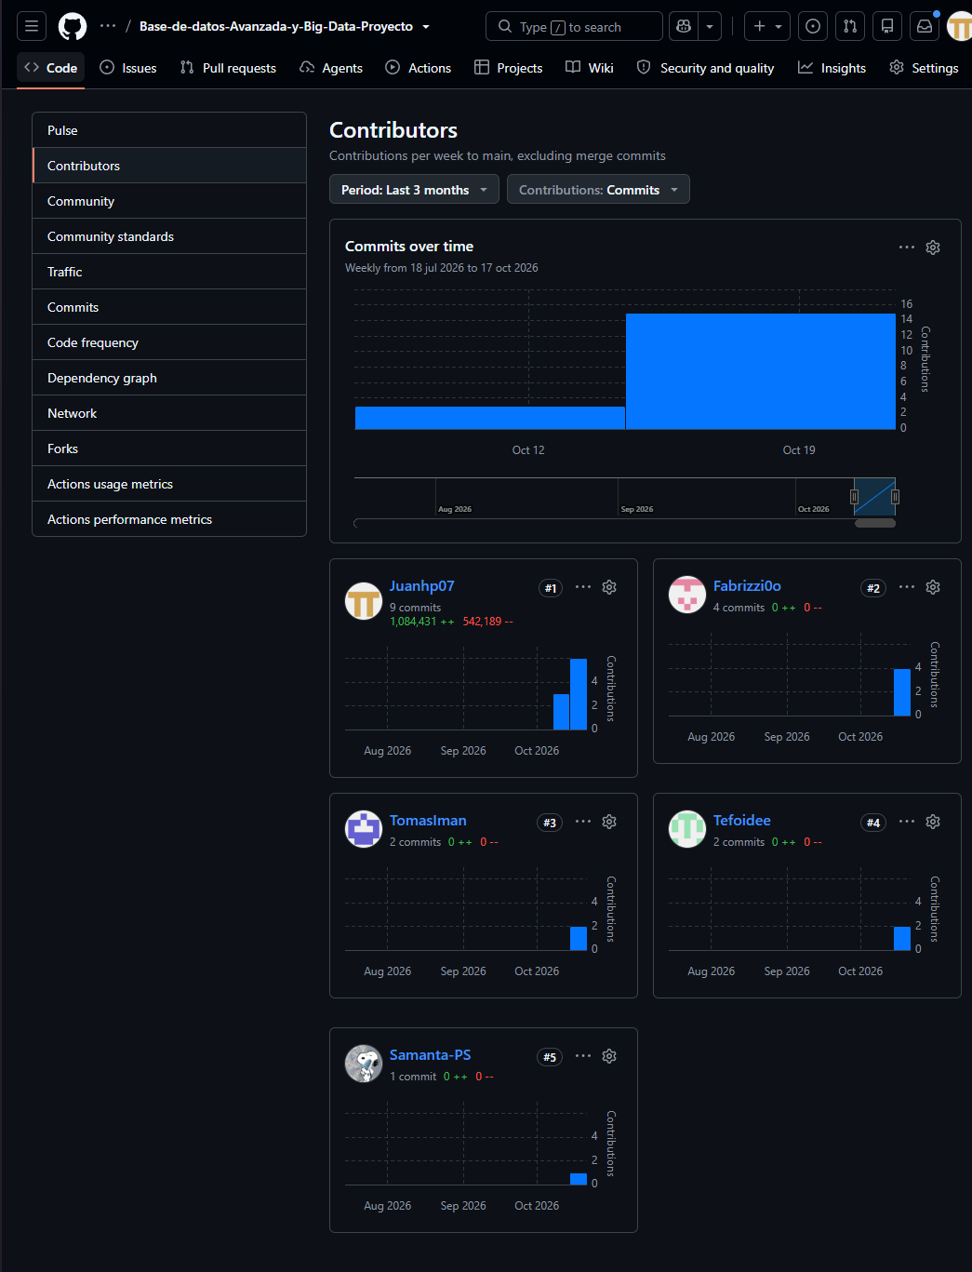
Fecha de la captura: 20 / 10 / 2026

E-12. Propiedades de SSMS, especificaciones del equipo y versión de Power BI Desktop
Qué es: Las 3 capturas ya enviadas: propiedades de SSMS 20, información del sistema (Windows 11 Pro, i5-12400F, 16 GB RAM, placa ASRock B660M Pro RS) y versión de Power BI Desktop (2.158.1304.0).
Dónde se referencia en el informe: Sección 4.4
Captura / foto:
Propiedades del acceso directo de SQL Server Management Studio 20
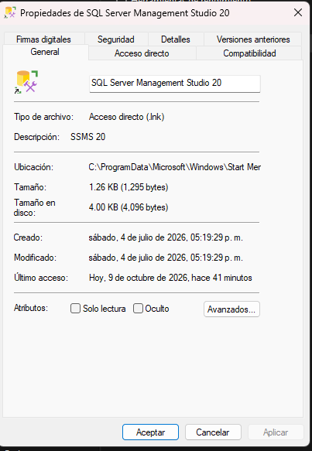
Información del sistema del equipo de trabajo
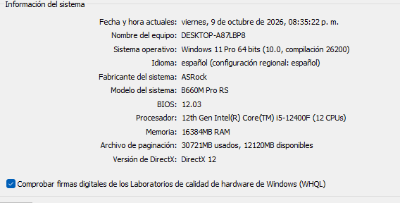
Especificaciones de la aplicación Power BI Desktop instalada
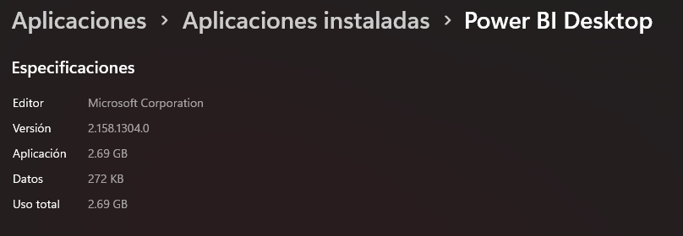
Versión de motor instalada: Microsoft SQL Server 2022 (RTM-GDR)
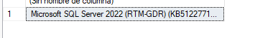
Fecha de la captura: 20 / 10 / 2026

Evidencias adicionales (libres)

E-13. Prueba de tiempo de respuesta OLAP (sin y con índices)
Qué es: Capturas de SSMS (Estadísticas de cliente) de la consulta de ingresos por mes y país sobre fac_ventas, ejecutada varias veces sin índices y luego con 3 índices no clusterizados sobre las FK de fac_ventas.
Dónde se referencia en el informe: Sección 4.3 (fila de RNF-03, tiempo de respuesta de consulta OLAP) y sección 6.3 (fila EXP-01)
Captura / foto:
Sin índices (6 corridas)
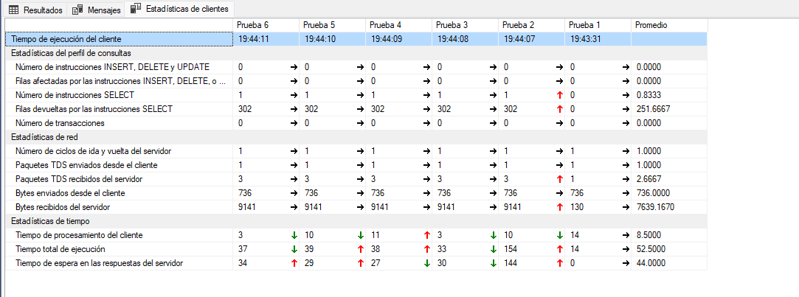
Con 3 índices no clusterizados (5 corridas)
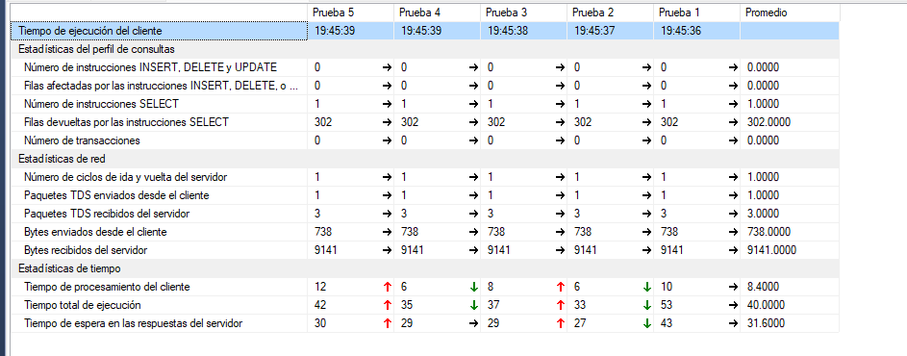
Fecha de la captura: 20 / 10 / 2026

